Rękawice bokserskie Everlast
Rękawice bokserskie Everlast to sprzęt, który doceni każda osoba trenująca boks. Wykonane z wytrzymałych materiałów rękawice zapewniają odpowiedni komfort podczas każdego treningu. Przebijesz się nimi przez każdą gardę przeciwnika.

Marka Everlast
Marka Everlast to legenda wśród producentów sprzętu bokserskiego, odzieży sportowej oraz sprzętu na siłownie. Założona została w Nowym Jorku przez Jacoba Golomba. Wykorzystał on innowacyjne na swoje czasy sposoby produkcji odzieży dzięki czemu bardzo szybko zyskał rzesze klientów. Obsługiwał on swoim sprzętem bokserskim wszystkich sportowców w mieście. Kolejne lata przynosiły marce coraz większy rozgłos. Jest to obecnie najbardziej rozpoznawana marka bokserska na całym świecie. W sprzęcie tej marki walczył między innymi Muhammad Ali.

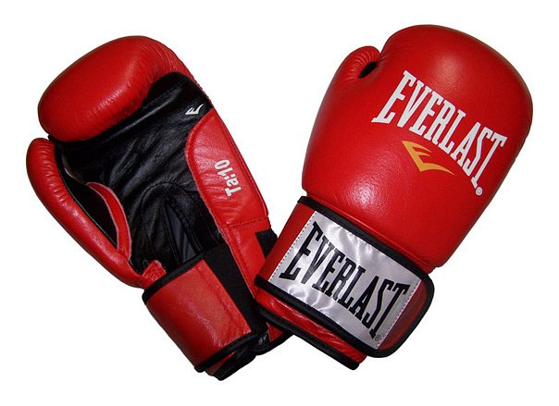
Rękawice bokserskie Everlast
Rękawice bokserskie Everlast to produkt wysokiej jakości wyprodukowany z naturalnej skóry. Wypełnienie rękawic pogrubioną pianką kompresyjną sprawiło, że sprzęt ten posiada bardzo dobrą twardość dzięki czemu bardzo dobrze chroni dłonie zawodnika. Rękawice bokserskie Everlast są odpowiednio skonstruowane aby obniżyć maksymalnie ryzyko wystąpienia kontuzji podczas treningu lub sparingu. Wewnątrz rękawic znajduje się specjalna wyściółka oraz otwory, które usuwają nadmiar powstałej wilgoci. Rozwiązanie to hamuje rozwój bakterii oraz eliminuje także przykre zapachy. Sprzęt bokserski tej firmy doceni każdy początkujący oraz zaawansowany zawodnik.
Rękawice bokserskie Everlast

